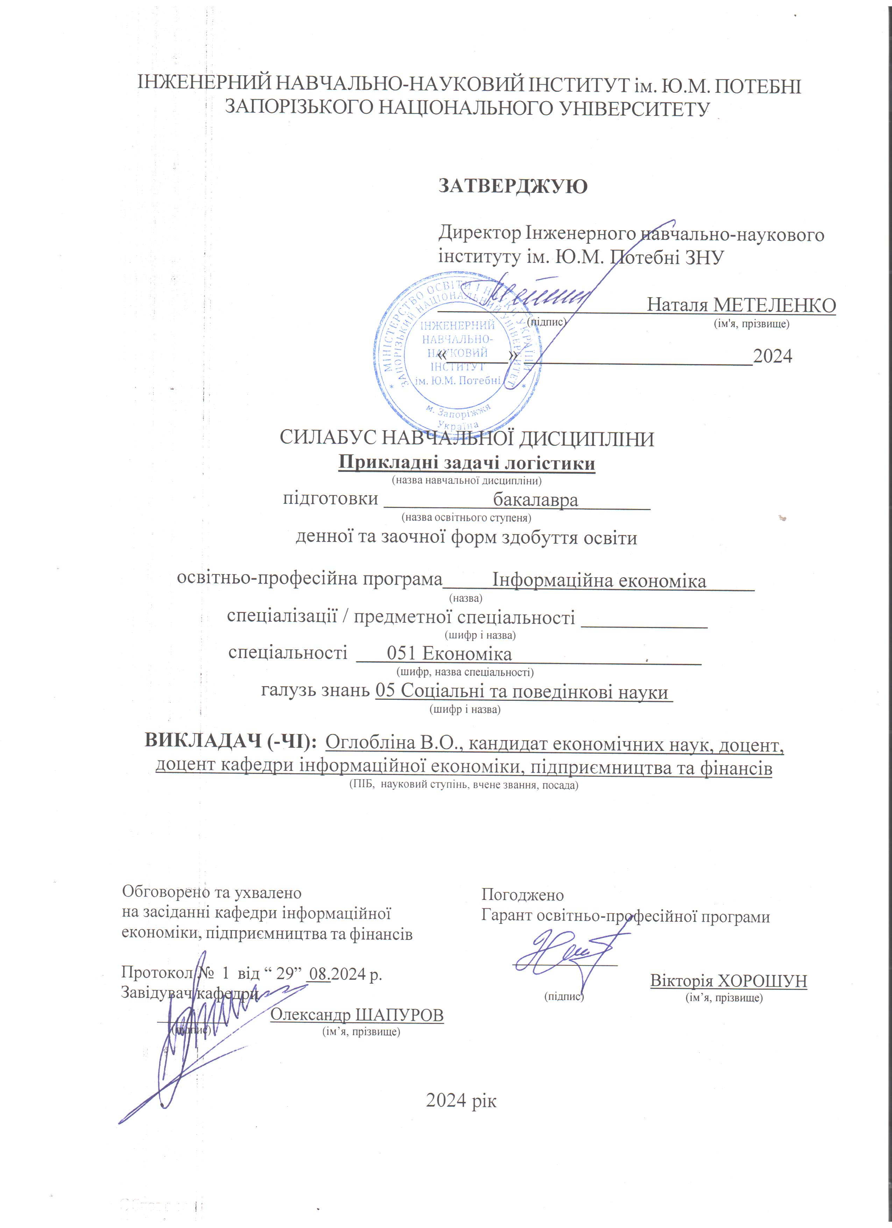

ПРИКЛАДНІ ЗАДАЧІ ЛОГІСТИКИ

Викладач:кандидат економічних наук, доцент, Оглобліна Вікторія Олександрівна
Кафедра: інформаційної економіки, підприємництва та фінансів, 11 корпус ЗНУ, ауд. Л426
E-mail: va.ogloblina@gmail.com
Телефон: (+38)067 – 922 – 29 – 97
Інші засоби зв’язку: Moodle (форум курсу, приватні повідомлення), а також Viber, Telegram – за вибором викладача

Освітня програма, рівень вищої освіти |  | Інформаційна економіка  Бакалавр
Статус дисципліни |  | Нормативна
Кредити ECTS | 3 | Навч. рік | 2024 – 2025,  перший семестр | Рік навчання 4–й рік | Тижні | 11 тижнів
Кількість годин | 90 | Кількість змістових модулів |  | 4 | Лекційні заняття – 16  Лабораторні роботи – 20  Самостійна робота – 60
Вид контролю | залік
Посилання на курс в Moodle |  |  | https://moodle.znu.edu.ua/course/view.php?id=15235
Консультації: особисті – понеділок 8.00, середа 11.25, ХІ корпус ЗНУ, ауд. Л426;
індивідуальні – за домовленістю, або електронною поштою
(у випадку вимушеної дистанційної форми спілкування)

ОПИС КУРСУ

У навчальній дисципліні “Прикладні задачі логістики” розглядається методологія управління матеріальними та пов'язаними з ними інформаційним потоками на основі системного підходу у сфері виробництва та обігу.
Метою курсу є формування в студентів системних знань і розуміння концептуальних основ логістики як інструмента ринкової економіки, теорії і практики розвитку цього напряму та набуття вмінь і навичок ефективного управління матеріальними потоками.
Дисципліна розрахована на один семестр (перший семестр четвертого курсу підготовки бакалаврів) та складається з восьми тем, які розділені на чотири модулі.
Опанування тематики курсу є фундаментальними знаннями, необхідними для підготовки, зокрема, до кваліфікаційного іспиту бакалавра.

ОЧІКУВАНІ РЕЗУЛЬТАТИ НАВЧАННЯ

У разі успішного завершення курсу студент буде вміти:
- здійснити забезпечення раціонального та ефективного використання матеріально- технчної бази виробництва, торгівлі, транспорту та інших складових інфраструктури ринку;
- створити оптимальні умови для функціонування логістичних систем;
- здійснювати управління замовленнями, закупівлями, запасами;
- організувати дистрибуцію та фізичний розподіл товарів;
- застосовувати складську логістику.

ОСНОВНІ НАВЧАЛЬНІ РЕСУРСИ
- Опорний конспект лекцій для самостійної роботи студентів та підготовки до виконання контрольних заходів (стислі теоретичні відомості, приклади виконання завдань з лабораторного практикуму, варіанти індивідуальних завдань).
- Матеріали лекцій (презентації) дисципліни «Прикладні задачі логістики».
- Тестові завдання до лекційного матеріалу дисципліни «Прикладні задачі логістики».
- Лабораторний практикум дисципліни «Прикладні задачі логістики».
Розміщено на платформі Moodle Системі електронного забезпечення навчання ЗНУ: https://moodle.znu.edu.ua/course/view.php?id=15235.

КОНТРОЛЬНІ ЗАХОДИ

Поточні контрольні заходи.
На перший – четвертий змістовні модулі передбачено два види контрольних заходів:
- контрольний захід, що діагностує рівень засвоєння теоретичних знань (усне опитування та тестування);
- контрольний захід, що діагностує рівень сформованості вмінь і навичок (ситуаційне або аналітичне завдання в аудиторії).
Бали за кожен змістовий модуль усього, теоретичне завдання і лабораторну роботу, становлять: для кожного змістовного модулю по 15 балів, що у сумі складає 60 балів.

Підсумкові контрольні заходи:
На підсумковий семестровий контроль також передбачено 2 контрольні заходи (теоретичне і практичне завдання), вага кожного завдання складає 20 балів, загальна кількість за підсумковий семестровий контроль складає 40 балів.

Контрольний захід |  | Термін виконання | % від  загальної оцінки
Поточний контроль (max 60%)
Змістовний модуль 1 | Усне опитування (дискусія) та аналітичні  завдання | 1 –3й навчальний  тиждень | 5
Змістовний модуль 1 | Ситуаційні вправи творчо-дослідницького характеру та практичні завдання (аналітична відповідь, опис ситуації,  обґрунтування власної думки, розв’язання задач) | 1 –3й навчальний тиждень | 40
Змістовний модуль 2 | Усне опитування (дискусія) та аналітичні  завдання | 4 –6й навчальний  тиждень | 5
Змістовний модуль 2 | Ситуаційні вправи творчо-дослідницького характеру та практичні завдання (аналітична відповідь, опис ситуації, обґрунтування власної думки, розв’язання  задач) | 4 –6й навчальний тиждень | 40
Змістовний модуль 3 | Усне опитування (дискусія) та аналітичні завдання | 7 –8 йнавчальний тиждень | 5
Змістовний модуль 3 | Ситуаційні вправи творчо-дослідницького характеру та практичні завдання (аналітична відповідь, опис ситуації,  обґрунтування власної думки, розв’язання задач) | 7 –8й навчальний тиждень | 10
Змістовний модуль 4 | Усне опитування (дискусія) та аналітичні завдання | 9 –10й навчальний тиждень | 5
Змістовний модуль 4 | Ситуаційні вправи творчо-дослідницького характеру та практичні завдання (аналітична відповідь, опис ситуації, обґрунтування власної думки, розв’язання  задач) | 9–10й навчальний тиждень | 10
Підсумковий контроль (max 40%)
Підсумкове теоретичне завдання |  | іспит | 20
Підсумкове практичне завдання |  | іспит | 20
Разом |  |  | 100

Шкала оцінювання: національна та ECTS

За шкалою  ECTS | За шкалою університету | За національною шкалою
За шкалою  ECTS | За шкалою університету | Екзамен | Залік
A | 90 – 100 (відмінно) | 5 (відмінно) | Зараховано
B | 85 – 89 (дуже добре) | 4 (добре) | Зараховано
C | 75 – 84 (добре) | 4 (добре) | Зараховано
D | 70 – 74 (задовільно) | 3 (задовільно) | Зараховано
E | 60 – 69 (достатньо) | 3 (задовільно) | Зараховано
FX | 35 – 59 (незадовільно – з можливістю  повторного складання) | 2 (незадовільно) | Не зараховано
F | 1 – 34 (незадовільно – з обов’язковим  повторним курсом) | 2 (незадовільно) | Не зараховано

РОЗКЛАД КУРСУ ЗА ТЕМАМИ І КОНТРОЛЬНІ ЗАВДАННЯ

Визначаючи кількість змістових модулів, враховано періодичність здійснення поточного контролю впродовж семестру, в якому викладається дисципліна, тому для дисципліни «Прикладні задачі логістики» сформовано чотири агрегованих змістових модулів.
Кожний змістовий модуль передбачає проведення 2 контрольних заходів (перший – діагностика засвоєння теоретичного матеріалу (знань), а другий – діагностика практичного досвіду (умінь)).

Тиждень  і вид заняття | Тема заняття | Контрольний захід | Кількість балів
ЗМІСТОВИЙ МОДУЛЬ 1
Тиждень 1-3
Лекція 1 | ТЕМА 1 ЛОГІСТИКА ЯК НАУКА ПРО УПРАВЛІННЯ МАТЕРІАЛЬНИМИ  ПОТОКАМИ | Усне опитування і аналітичні завдання Письмова відповідь Рішення задач | 1,5
Лекція 2 | ТЕМА 2 ЗАДАЧІ ЗАКУПІВЕЛЬНОЇ  ЛОГІСТИКИ |  | 1,5
Лабораторна  робота 1 | Ситуаційні вправи творчо-дослідницького характеру та індивідуальні лабораторні завдання |  | 4
Лабораторна  робота 2 |  |  | 4
Лабораторна  робота 3 |  |  | 4
ЗМІСТОВИЙ МОДУЛЬ 2
Тиждень 4-6
 |  | Усне опитування і аналітичні завдання Письмова відповідь Рішення задач | 1,5
Лекція 4 | ТЕМА 4 ВИРОБНИЧОЇ ЛОГІСТИКА |  | 1,5
Лабораторна  робота 4 | Лекція 3 |  | 4
Лабораторна  робота 5 | Лекція 3 |  | 4
Лабораторна  робота 6 | Лекція 3 |  | 4
ЗМІСТОВИЙ МОДУЛЬ 3
Тиждень 7-8
Лекція 5 | ТЕМА 5 ЗАДАЧІ РОЗПОДІЛЬЧОЇ ЛОГІСТИКИ | Усне опитування і аналітичні завдання Письмова відповідь Рішення задач | 2,5
Лекція 6 | ТЕМА 6 ЗАДАЧІ ТРАНСПОРТНОЇ  ЛОГІСТИКИ |  | 2,5
Лабораторна  робота 7 | Ситуаційні вправи творчо-дослідницького характеру та індивідуальні лабораторні завдання |  | 5
Лабораторна  робота 8 |  |  | 5
ЗМІСТОВИЙ МОДУЛЬ 4
Тиждень 9-10
Лекція 7 | ТЕМА 7 ЗАДАЧІ ІНФОРМАЦІЙНОЇ  ЛОГІСТИКИ | Усне опитування і аналітичні завдання | 2,5
Лекція 8 | ТЕМА 8 ЗАДАЧІ СКЛАДСЬКОЇ ЛОГІСТИКИ | Усне опитування і аналітичні завдання | 2,5
Лабораторна | Ситуаційні вправи творчо-дослідницького | Усне опитування і аналітичні завдання | 5

робота 9 | характеру та індивідуальні лабораторні завдання | Письмова відповідь  Рішення задач
Лабораторна  робота 10 |  |  | 5

ОСНОВНІ ДЖЕРЕЛА

1. Логістика: навч.посіб. / Безугла Л.С., Юрченко Н.І., Ільченко Т.В., Пальчик І.М., Воловик Д.В. Дніпро: Пороги, 2021. 252 с
2. Логістика: навчальний посібник / О.В. Безсмертна, О. О. Мороз, Т. М. Білоконь, І. В. Шварц. Вінниця : ВНТУ, 2018. 161 с. URL: https://cutt.ly/axkycoS
3. Марченко В.М. Логістика: Підручник. 2–ге вид., доповн. Київ: НУХТ, 2022. 334 с.

4. Крикавський Є., Похильченко О., Фертч М. Логістика та управління ланцюгами поставок: навч. посіб. / Нац. ун-т «Львів.політехніка». Львів: Вид-во Львів. Політехніка, 2017. 801 с.
5. Кучмєєв О. О. Особливості управління матеріальними потоками в логістичних системах торговельних підприємств. Причорноморські економічні студії. 2018. Вип. 30-1. С. 99-103.
6. Михаліцька Н. Я., Верескля М. Р. Логістичний менеджмент: навчальний посібник. Львів: Львівський державний університет внутрішніх справ, 2020. 440 с
7. Організація та проектування логістичних систем: підручник / за ред. М. П. Денисенка, П. Р. Левковця, Л. І. Михайлової. Київ : Центр навчальної літератури, 2018 333 с.

РЕГУЛЯЦІЇ І ПОЛІТИКИ КУРСУ

Відвідування занять. Регуляція пропусків. Інтерактивний характер викладання дисципліни «Основи математичної логіки» передбачає обов’язкове відвідування занять, на яких відпрацьовуються завдання з лабораторного практикуму. Студенти, які з поважних причин були відсутні на цих заняттях згідно встановленому графіку (за розкладом), обов’язково виконують ці завдання (лабораторні роботи), які розміщені на платформі Moodle СЕЗН ЗНУ.
Політика академічної доброчесності. Кожний студент зобов’язаний дотримуватися принципів академічної доброчесності. Письмові завдання з використанням часткових або повнотекстових запозичень з інших робіт без зазначення авторства – це плагіат. До студентів, у роботах (домашні контрольні роботи, письмові самостійні завдання тощо) яких буде виявлено списування, плагіат чи інші прояви недоброчесної поведінки, можуть бути застосовані різні дисциплінарні заходи (див. Кодекс академічної доброчесності ЗНУ).
Використання комп’ютерів/телефонів на занятті. Будь ласка, вимкніть на беззвучний режим свої мобільні телефони та не користуйтеся ними під час занять. Мобільні телефони відволікають викладача та ваших колег. Під час занять заборонено надсилання текстових повідомлень, прослуховування музики, перевірка електронної пошти, соціальних мереж тощо. Електронні пристрої можна використовувати лише за умови виробничої необхідності в них (за погодженням з викладачем).Під час виконання заходів контролю (модульних тестів, іспиту) використання гаджетів заборонено. У разі порушення цієї заборони роботу буде анульовано.
Комунікація. Базовою платформою для комунікації викладача зі студентами є Moodle СЕЗН ЗНУ. Важливі повідомлення загального характеру регулярно розміщуються викладачем на форумі курсу. Окрім цього, робочі оголошення можуть надсилатися через старосту, на електронну пошту та розміщуватимуться в Moodle. Електронна пошта має бути підписана справжнім ім’ям і прізвищем. Очікується, що студенти перевірятимуть свою електронну пошту і сторінку дисципліни в Moodle та реагуватимуть своєчасно. Будь ласка, перевіряйте повідомлення вчасно. Для персональних запитів використовується сервіс приватних повідомлень - надсилайте свій запит (у листі обов’язково вкажіть ваше прізвище та ім’я, курс та шифр академічної групи) на електронну адресу va.ogloblina@gmail.com. Відповіді на «штатні» запити студентів подаються викладачем впродовж трьох робочих днів. У разі, якщо ваше питання потребує термінового розгляду, позначте у «Темі» електронного листа «Важливо».
ДОДАТОК ДО СИЛАБУСУ ЗНУ – 2024-2025 рр.

ГРАФІК НАВЧАЛЬНОГО ПРОЦЕСУ: http://sites.znu.edu.ua/navchalnyj_viddil/1635.ukr.html
АКАДЕМІЧНА ДОБРОЧЕСНІСТЬ. Студенти і викладачі Запорізького національного університету несуть персональну відповідальність за дотримання принципів академічної доброчесності, затверджених Кодексом академічної доброчесності ЗНУ:https://tinyurl.com/ya6yk4ad.Декларація академічної доброчесності здобувача вищої освіти (додається в обов’язковому порядку до письмових кваліфікаційних робіт, виконаних здобувачем, та засвідчується особистим підписом): https://tinyurl.com/y6wzzlu3.
ОСВІТНІЙ ПРОЦЕС ТА ЗАБЕЗПЕЧЕННЯ ЯКОСТІ ОСВІТИ. Перевірка набутих студентами знань, навичок та вмінь (атестації, заліки, іспити та інші форми контролю) є невід’ємною складовою системи забезпечення якості освіти і проводиться відповідно до Положення про організацію та методику проведення поточного та підсумкового семестрового контролю навчання студентів ЗНУ: https://tinyurl.com/y9tve4lk.
ПОВТОРНЕ ВИВЧЕННЯ ДИСЦИПЛІН, ВІДРАХУВАННЯ. Наявність академічної заборгованості до 6 навчальних дисциплін (в тому числі проходження практики чи виконання курсової роботи) за результатами однієї екзаменаційної сесії є підставою для надання студенту права на повторне вивчення зазначених навчальних дисциплін. Порядок повторного вивчення визначається Положенням про порядок повторного вивчення навчальних дисциплін та повторного навчання у ЗНУ: https://tinyurl.com/y9pkmmp5. Підстави та процедури відрахування студентів, у тому числі за невиконання навчального плану, регламентуються Положенням про порядок переведення, відрахування та поновлення студентів у ЗНУ: https://tinyurl.com/ycds57la.
НЕФОРМАЛЬНА ОСВІТА. Порядок зарахування результатів навчання, підтверджених сертифікатами, свідоцтвами, іншими документами, здобутими поза основним місцем навчання, регулюється Положенням про порядок визнання результатів навчання, отриманих у неформальній освіті: https://tinyurl.com/y8gbt4xs.
ВИРІШЕННЯ КОНФЛІКТІВ. Порядок і процедури врегулювання конфліктів, пов’язаних із корупційними діями, зіткненням інтересів, різними формами дискримінації, сексуальними домаганнями, міжособистісними стосунками та іншими ситуаціями, що можуть виникнути під час навчання, регламентуються Положенням про порядок і процедури вирішення конфліктних ситуацій у ЗНУ: https://tinyurl.com/ycyfws9v. Конфліктні ситуації, що виникають у сфері стипендіального забезпечення здобувачів вищої освіти, вирішуються стипендіальними комісіями факультетів, коледжів та університету в межах їх повноважень, відповідно до:Положення про порядок призначення і виплати академічних стипендій у ЗНУ:https://tinyurl.com/yd6bq6p9; Положення про призначення та виплату соціальних стипендій у ЗНУ: https://tinyurl.com/y9r5dpwh.
ЗАПОБІГАННЯ КОРУПЦІЇ. Уповноважена особа з питаньзапобігання та виявленнякорупції(Воронков В. В., 1 корп., 29 каб., тел. +38 (061) 289-14-18).
ПСИХОЛОГІЧНА ДОПОМОГА. Телефон довіри практичного психолога (061)228-15-84 (щоденно з 9 до 21).
РІВНІ МОЖЛИВОСТІ ТА ІНКЛЮЗИВНЕ ОСВІТНЄ СЕРЕДОВИЩЕ. Центральні входи усіх навчальних корпусів ЗНУ обладнані пандусами для забезпечення доступу осіб з інвалідністю та інших маломобільних груп населення. Допомога для здійснення входу у разі потреби надається черговими охоронцями навчальних корпусів.Якщо вам потрібна спеціалізована допомога, будь-ласка, зателефонуйте (061) 228-75-11 (начальник охорони). Порядок супроводу (надання допомоги) осіб з інвалідністю та інших маломобільних груп населення у ЗНУ: https://tinyurl.com/ydhcsagx.
РЕСУРСИ ДЛЯ НАВЧАННЯ. Наукова бібліотека: http://library.znu.edu.ua. Графік роботи абонементів:понеділок – п`ятниця з 08.00 до 17.00; субота з 09.00 до 15.00.
ЕЛЕКТРОННЕ ЗАБЕЗПЕЧЕННЯ НАВЧАННЯ (MOODLE): HTTPS://MOODLE.ZNU.EDU.UA
Якщо забули пароль/логін, направте листа з темою «Забув пароль/логін» за адресами:
· для студентів ЗНУ - moodle.znu@gmail.com, Савченко Тетяна Володимирівна
· для студентів Інженерного інституту ЗНУ - alexvask54@gmail.com, Василенко Олексій Володимирович
У листі вкажіть:прізвище, ім'я, по-батькові українською мовою;шифргрупи;електронну адресу.
Якщо ви вказували електронну адресу в профілі системи Moodle ЗНУ, то використовуйте посилання для відновлення паролю https://moodle.znu.edu.ua/mod/page/view.php?id=133015.
Центр інтенсивного вивчення іноземних мов: http://sites.znu.edu.ua/child-advance/
Центр німецької мови, партнер Гете-інституту: https://www.znu.edu.ua/ukr/edu/ocznu/nim
Школа Конфуція (вивчення китайської мови): http://sites.znu.edu.ua/confucius.

